Marmelada, pekmez ili džem?
Džemovi, ekstra džemovi i pekmezi mogu se proizvoditi od svih vrsta voća. Nema nikakvih ograničenja - štoviše, što bolja i neobičnija kombinacija voća više je nego dobrodošla.
OMILJEN
PODIJELI

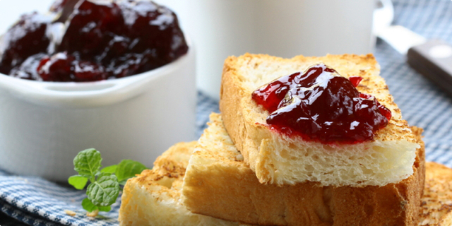

Marmelade, džemovi i pekmezi imaju zajedničkih karakteristika, to jest proizvode se od voća uz dodatak šećera, pektina i limunske kiseline, a da bi se dobila voćna slastica, koriste se različite vrste, količine i kombinacije voća i načini pripreme. Upravo su te karakteristike ujedno i kriteriji po kojima se međusobno razlikuju. Ovisno o udjelu voća koji sadrže, postotku šećera, načinu obrade voća od kojih se pripremaju, razlikuju se marmelade, džemovi i pekmezi.

Pristupanje Europskoj uniji donosi značajne promjene u kategorizaciji voćnih proizvoda. Od 1.7. 2013. stupa na snagu Pravilnik o voćnim džemovima, želeima, marmeladama, pekmezu te zaslađenom kesten pireu koji je u potpunosti usklađen s europskom direktivom.
Pravilnik raspoznaje 8 kategorija proizvoda, a to su Džem, Ekstra džem, Žele, Ekstra žele, Marmelada, Žele-marmelada, Zaslađeni kesten pire te Pekmez.

Koje nam novosti u odnosu na proizvode koje poznajemo donosi Pravilnik?

Marmelada
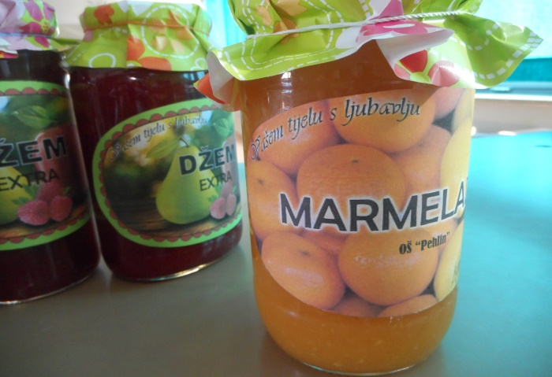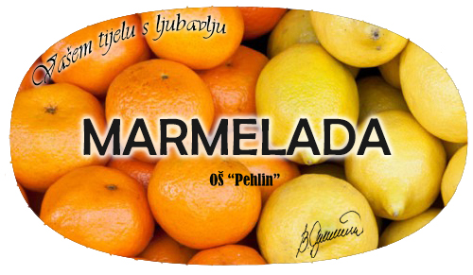

"Marmelada" je proizvod odgovarajuće želirane konzistencije proizveden od jedne ili više vrsta proizvoda voća citrusa: voćne pulpe, voćne kaše, voćnog soka, vodenog ekstrakta i kore te šećera i vode. Količina voća citrusa upotrijebljenog za proizvodnju 100 g konačnog proizvoda ne smije biti manja od 20 g, od kojih je najmanje 7,5 g iz unutarnjeg dijela ploda (endokarpa). Dakle, dosadašnja Marmelada od šipka, miješanog voća, marelice, aronije, višnje, šljive, brusnice više ne može nositi taj naziv jer je naziv rezerviran za proizvode od voća citrusa (limun, naranča, grejp).

Džem, Ekstra džem
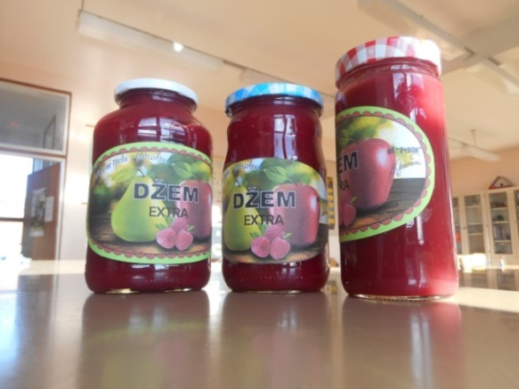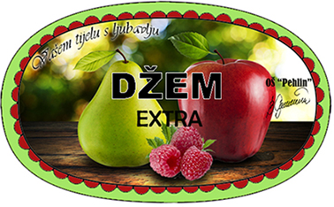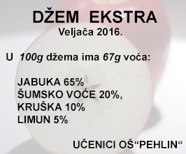

Prema definiciji "Džem" je proizvod odgovarajuće želirane konzistencije koji sadrži voćnu pulpu i/ili voćnu kašu jedne ili više vrsta voća, šećer i vodu dok je "Ekstra džem"proizvod odgovarajuće želirane konzistencije koji sadrži nekoncentriranu voćnu pulpu jedne ili više vrsta voća, šećer i vodu. Osim razlike u vrsti sirovine (kaša ili pulpa odnosno cijelo voće ) razlika je u količini upotrijebljenog voća.
Količina voća koja se može upotrijebiti za proizvodnju Džema je 35 g/100g proizvoda kao opće pravilo, dok za Ekstra džem iznosi 45 g/100 g. Obje kategorije moraju imati 60 % topljive suhe tvari.
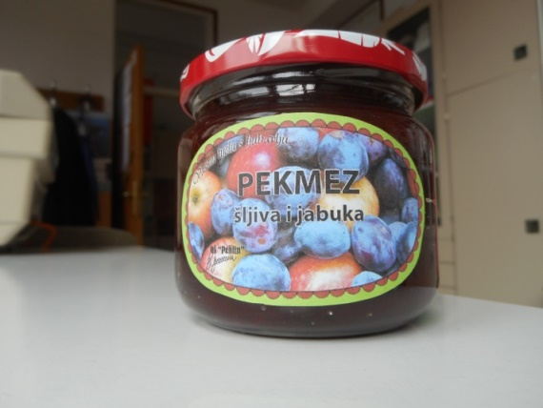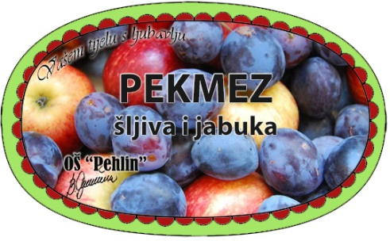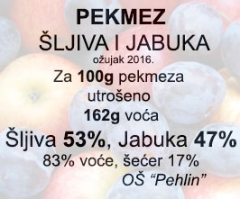
Pekmez je voćni proizvod s visokim udjelom jedne ili više vrsta voća sa ili bez dodatka šećera. Pekmez od šljiva tradicionalni je hrvatski proizvod i kao takav je prepoznatljiv i cijenjen ne samo u Hrvatskoj već i u svijetu upravo zahvaljujući velikom sadržaju voća. Za dobivanje 100 g pekmeza potrebno je minimalno 160 g svježih ili zamrznutih šljiva.

OŠ „PEHLIN“ 2016.
DODATNA NASTAVA BIOLOGIJA
B.Dumančić

